Resource: Animals in the Bible
Animals in the Bible © United Bible Societies, 2025. Adapted from: All Creatures Great and Small: Living Things in the Bible, by Edward R. Hope © 2005 United Bible Societies. This work is licensed under Creative Commons Attribution-ShareAlike 4.0 International (https://creativecommons.org/licenses/by-sa/4.0/).

Animals in the Bible

标题：斑鸠、鸽子（dove, pigeon）

3.7 标题：斑鸠、鸽子（dove, pigeon）

经文出处Hebrew 来：יוֹנָה (音译：yonah)GEN 8:8, GEN 8:9, GEN 8:10, GEN 8:11, GEN 8:12, LEV 1:14, LEV 5:7, LEV 5:11, LEV 12:6, LEV 12:8, LEV 14:22, LEV 14:30, LEV 15:14, LEV 15:29, NUM 6:10, 2KI 6:25, PSA 55:7, PSA 56:1, PSA 68:14, SNG 1:15, SNG 2:14, SNG 4:1, SNG 5:2, SNG 5:12, SNG 6:9, ISA 38:14, ISA 59:11, ISA 60:8, JER 48:28, EZK 7:16, HOS 7:11, HOS 11:11, NAM 2:8Hebrew 来：תּוֹר (音译：tor)GEN 15:9, LEV 1:14, LEV 5:7, LEV 5:11, LEV 12:6, LEV 12:8, LEV 14:22, LEV 14:30, LEV 15:14, LEV 15:29, NUM 6:10, PSA 74:19, SNG 2:12, JER 8:7Greek 希：περιστερά (音译：peristera)MAT 3:16, MAT 10:16, MAT 21:12, MRK 1:10, MRK 11:15, LUK 2:24, LUK 3:22, JHN 1:32, JHN 2:14, JHN 2:16Greek 希：τρυγών (音译：trugōn)LUK 2:24Latin 拉：columba2ES 2:15, 2ES 5:26

讨论
野鸽和幼鸽 (Pixabay)在15世纪的英文中，"pigeon"指的是幼鸽，而"dove"专指成年的鸽子。在现代英文中，这两个词几乎可以互换。一般来说，"pigeon"用来指家养的鸽子，以及更多种类的野鸽，而"dove"主要用来指野鸽。但是，这个一般规则也有很多例外。例如，为家鸽建造的鸽房称为"dovecotes"，用野鸽肉做的馅饼称为"pigeon pies"。
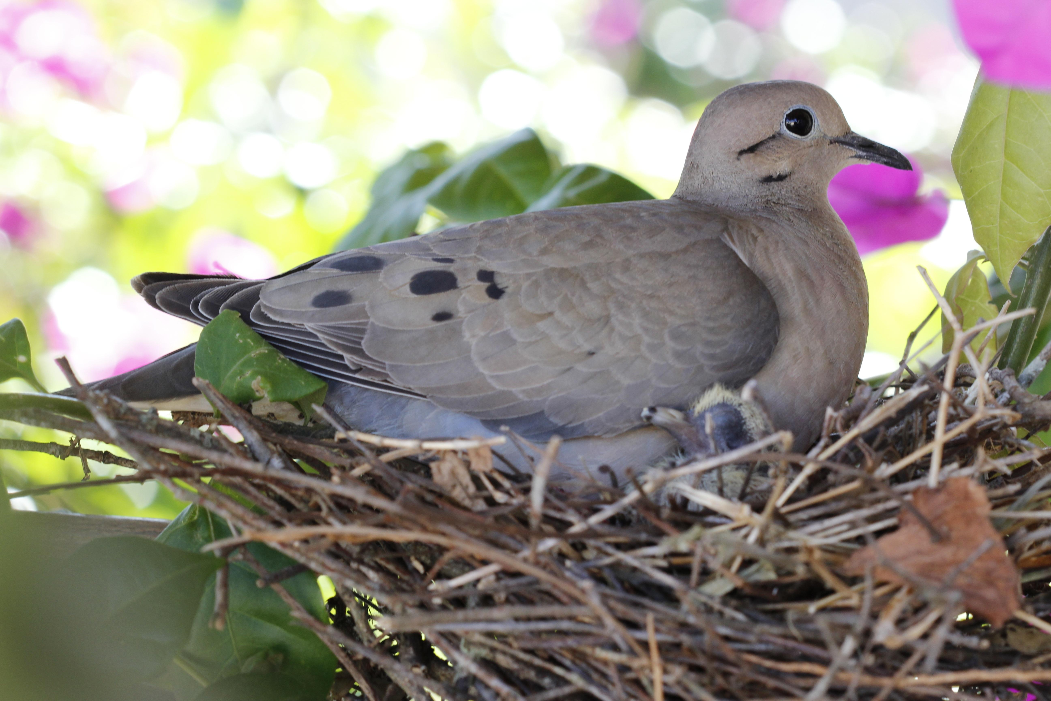
家鸽和野鸽都属于鸠鸽科（学名Colombidae ），该科包含200多个物种。人们在以色列和中东地区发现了真正的鸠鸽科鸟类，它们与欧斑鸠（学名Streptopelia ）很好区分。
在中东，最常见的真正的鸠鸽科鸟类是亚洲原鸽（学名Columba livia ）。主前4500年左右，这种鸟在美索不达米亚开始被驯化。到主前2500年，它们在埃及被驯养为家鸟。到主前1200年，有证据表明它的归巢能力已经众所周知。这种鸽子是家养信鸽的祖先，一些信鸽已经逃离家养，变成野生，生活在世界各地的城市街道。现代建筑的窗台代替了它们原来筑巢的岩崖，成为理想的筑巢场所。迦南人和以色列人很可能是将这些鸟类当作食物和祭物来饲养的。这种鸟在《希伯来圣经》中被称为yonah ，在希腊文新约中被称为peristera 。
家鸽 (Pixabay)另外，以色列地还发现了三种斑鸠，其中两种是留鸟；第三种是候鸟，春天来到以色列，度过夏季然后离去。欧斑鸠（学名Streptopelia turtur ）这种候鸟，以及现在的留鸟灰斑鸠（学名Streptopelia decaocto ），就是圣经作者所称的tor （希伯来文）和trugōn （希腊文）。（希伯来文和希腊文名称都是根据斑鸠的叫声得来的。）
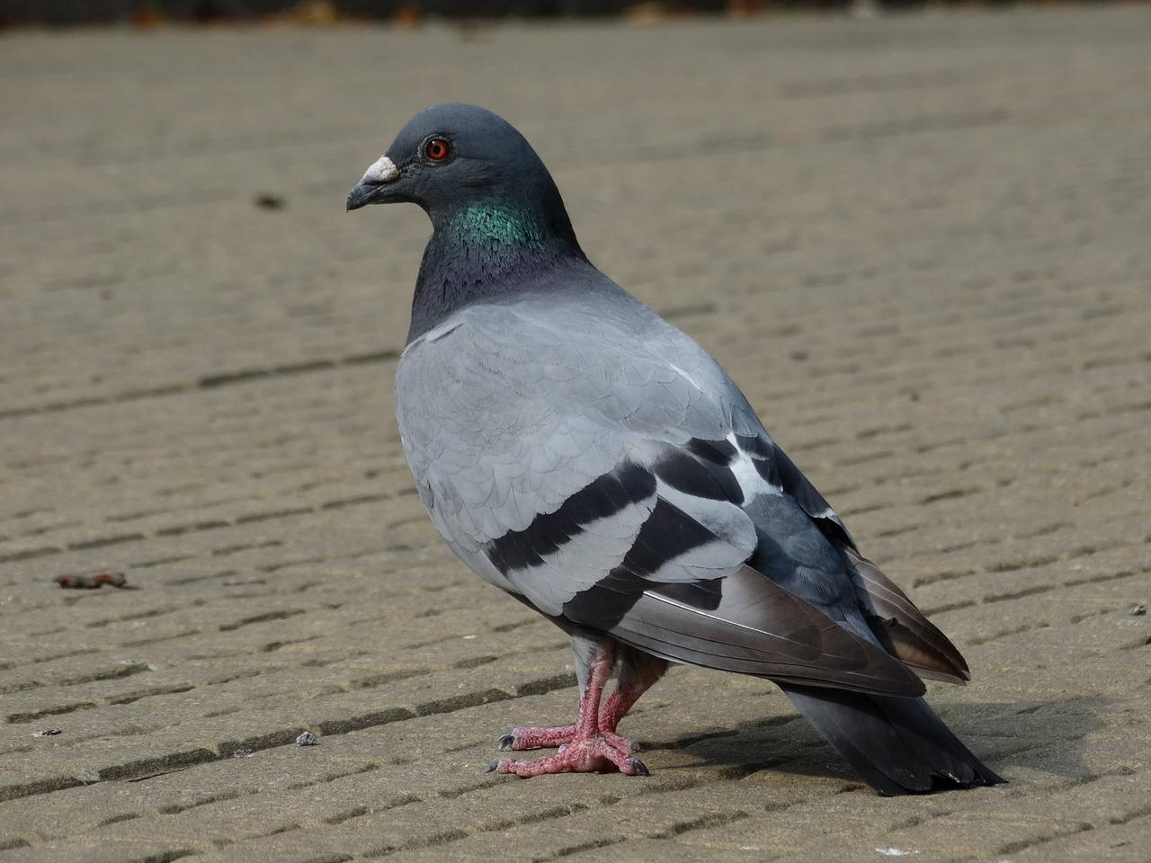
在圣经希伯来文中，gozal 一词通常指的是任何鸟类的雏鸟。在GEN 15:9 中，这个词显然特指幼鸽。犹太人过去从岩崖上捕捉岩鸽的幼鸟。他们用笼子和鸽房来饲养鸽子和斑鸠，用网来捕获野鸽和野斑鸠。这样，犹太人就可以有充足的储备用来献祭。

描述
岩鸽身体为蓝灰色，颈部羽毛呈粉红色且有光泽，尾巴尖端为黑色；叫声是重复的呻吟声oom （希伯来文yonah 与一个意为"呻吟"的动词有关），或者是一种快速的咕咕音coo-ROO-coo-coo ，通常重复两三次。这种叫声是在鸽喙闭合时发出的，由胸腔发声。求偶时，雄性岩鸽以拍打翅膀开始，然后落在雌鸽旁边，不停点头并转动身体，胸部鼓胀，尾巴展开。
岩鸽通常大群生活。当一队鸽子飞行时，它们会作为一个整体行进，通常翅膀保持V形，做短距离的滑翔。
欧斑鸠是一种体型较小的蓝灰色小鸟，胸部呈粉红色。这种鸟于4月到达以色列，在阳光明媚的时候，到处都可以听到它们有节奏的yoo-ROO-coo, yoo-ROO-coo, yoo-ROO-coo 叫声，一次要叫两三分钟。
鸽子吃种子的事实在关于洪水的叙事中可能十分重要。食腐肉的乌鸦因为找到了食物没有回到方舟。鸽子一开始返回了方舟，但后来没有再返回，这表明它找到了一些可以吃的种子，大地已经干了。

特殊意义或象征意义
鸽子和斑鸠以种子为食，被犹太人视为礼仪上洁净的鸟类。在有些圣经语境中，它们因为发行迅捷而成为速度的象征，特别是在《诗篇》中。另外，这些鸟在一年中多次求偶、交配和筑巢，因而成为古埃及、迦南和希伯来文化中的情爱、性和生育的象征。这种象征意义在《雅歌》中十分重要。
在很早的时候，人们相信鸽子没有胆汁，因此没有愤怒，这使其成为和平及温柔的象征。（事实上，斑鸠和鸽子都很有攻击性，经常攻击其他鸟类，特别是在争夺食物的时候。）
鸽子的名称yonah 与人在痛苦或悲伤中发出呻吟联系在一起。这通常是鸽子在预言诗歌中的象征意义。

翻译
除了一些常年积雪的地区和一些偏远岛屿之外，鸽子和斑鸠遍布世界各地。在鸽子栖居的几乎所有地方，它们的种类都不止一种，并且几乎所有的地方都有家鸽。一般来说，在翻译时应当尽量使用指称体型较小的野鸽的词语；但是，在提到鸽子和斑鸠用于献祭的经文中，表示家鸽的词和表示野鸽的词都可以使用。
2KI 6:25 中有一个希伯来文表述，字面意思是"鸽子的粪便"，似乎是指人在应急时才吃的某种食物。学者对其所指意见不一："鹰嘴豆"（"chickpeas"；外形有点像鸽子的粪便）、"刺槐豆"（"locust-beans"；NEB 、REB ）、"野葱"（"wild onions"；JB 、TEV 脚注、NAB ），以及某些野花的根。考虑到这词的含义不确定，最好直译为"鸽子粪"，并在脚注中说明，"这很可能是人在应急时才吃的某种野生食物。"

